INVENTAIRE PATRIMONIAL PETIT TRAIN CASTRES/LACAUNE/BRASSAC
COMPTE RENDU DE VISITE DE L’ITINERAIRE BRASSAC/LUZIERES LE 3/12/2021

Participants : BARTHES Jean Claude, BERTHOUMIEUX Michel, CHAMAYOU Gérard, MOLENAT Gérard, SELLES Pierre-Jean, THOUY Daniel, Michel CALS. Excusé : Roger MEUNIER
- Rappel des objectifs du groupe :
Dans le cadre du collectif animé par les services du P.E.T.R. des HAUTES TERRES D’OC (H.T.O.), ce groupe de travail a pour objectifs :
- d’inventorier le petit et grand patrimoine ferroviaire encore présent sur l’ancienne voie ferrée BRASSAC/MAYNADIER/BOUISSAS/VABRE,
- de faire des propositions pour le valoriser et renforcer sa prise en compte par les collectivités (Intercommunalités, Parc Régional, Département, Région, Europe).

- Inventaire des anciens ouvrages identifiés sur les 10 km de tracé ferroviaire entre BRASSAC et LUZIERES.

En préalable à cet inventaire et avant d’avancer dans des propositions de restauration, le groupe de travail souhaiterait connaitre la nature des travaux financés, qui seront réalisés sous la maitrise d’ouvrage de la C.C.S.V.P. et qui concernent l’ensemble du tronçon BOUISSAS/BRASSAC.
- Gare et halle à marchandise de BRASSAC : Il n’existe plus de vestige de ces anciens bâtiments, sinon les fondations des ateliers municipaux construits sur ce site.
- Ponceau du Moulin Paradou : Ce pont d’environ 1m d’ouverture, 4m de large et 2m de haut, enjambe un petit ruisseau. Il, est constitué d’ appuis en pierres maçonnées et d’un tablier droit. Il supporte un trafic de véhicules lourd mais parait en bon état. Apparemment, il appartient à la Commune de BRASSAC.
- Halte ferroviaire de St AGNAN : Sa toiture en tuile canal et ses murs en barreau de briques sont très dégradés. Sa structure métallique est récupérable malgré quelques oxydations sur les platines et un montant plié suite à une collision par une automobile. Cette halte est sur un terrain propriété du CD81. Contacté par la Commune de FONTRIEU, le C.D.81 avait fait savoir qu’il ne souhaite faire de restauration sur place, compte tenus de sa proximité avec l’intersection de St AGNAN. La municipalité de FONTRIEU a envisagé de la déplacer sur un terrain à proximité de MAYNADIER. Un devis a été fait par Mr Jérôme MAFFRE il y a quelques années. Pour le groupe de travail, il sera intéressant que cette halte, une fois déplacé et restauré, soit visible de la route départementale. Le cout de cette restauration sera-t-il compris dans les travaux envisagés par la C.C.S.V.P ?. Sinon, réfléchir sur un mode de financement (mécénat…) et de réalisation de travaux (chantier d’insertion, bénévolat….).
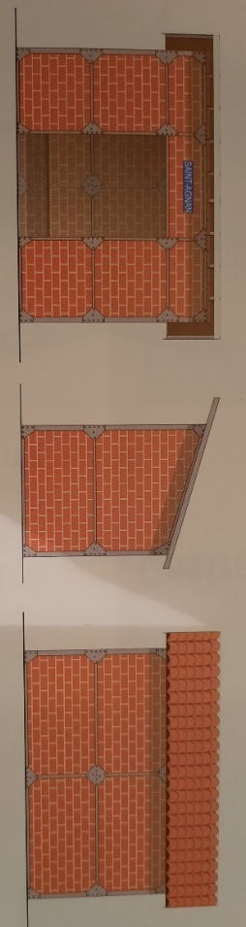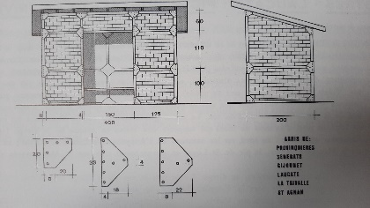
- Pont de VALES sur le ruisseau du VERNOUBRE : Il est situé à proximité de la pisciculture de la BARQUE, en parallèle et en contrebas de la route départementale. D’environ 4 m de large et 3m de haut avec une ouverture partiellement cintrée de près de 3m, ce pont est apparemment en bon état à l’exception de son garde-corps métallique rouillé et tordu.
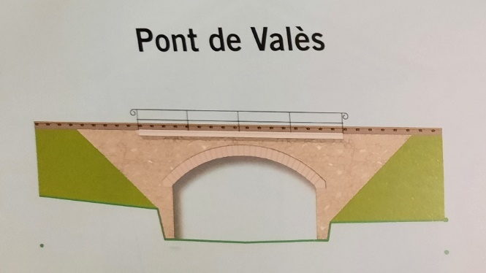
- Ponceaux dans le secteur Maynadier : Ces ouvrages de moins d’un m d’ouverture couvrent des petits rus. Ils sont apparemment en bon état.
- Tunnel de la VIALASSE/FERRIERES : Ce tunnel de 4m de large sur 6 m de haut et 60 m de long est partiellement maçonné. Il y a une infiltration d’eau à 20m environ de l’entrée du tunnel, et une cunette est présente sur tout son ôté. La maçonnerie de pierres en tête du tunnel près de l’ancienne maison du gardien est partiellement dégradée et une reprise a été demandé par le propriétaire du dessus du tunnel, à la mairie de FONTRIEU.
- 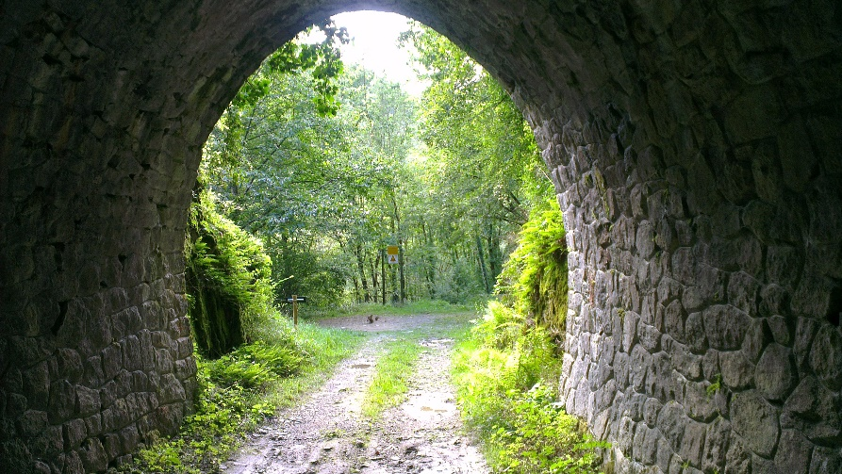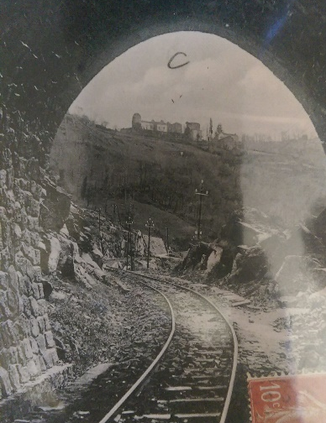

- Ponts du FERRALGUE: Construit sur le ruisseau du FERRALGUE qui traverse la commune de FERRIERES, c’est l’ouvrages d’art le plus important du tracé BRASSAC/LUZIERES,
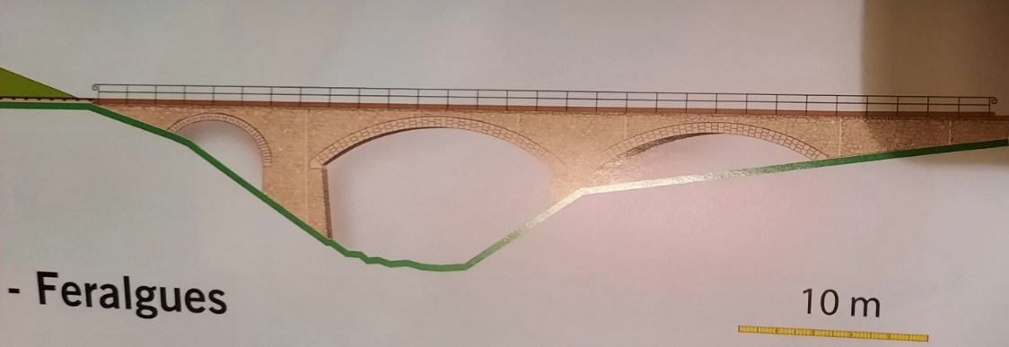
- Pont du VERNET : Pont courbe sur le ruisseau du VERNET situé dans la continuité de celui du FERRALGUE . Son garde- corps métallique, comme celui du FERRALGUE, a été repeint et complété par un grillage à mailles étroites. Ces 2 ouvrages, apparemment en bon état, mériteraient une expertise dans le cadre des travaux d’aménagement de la voie verte.
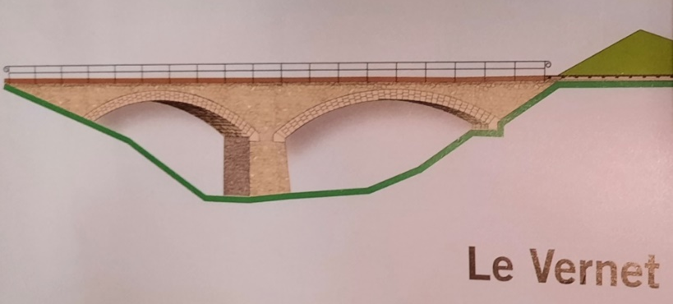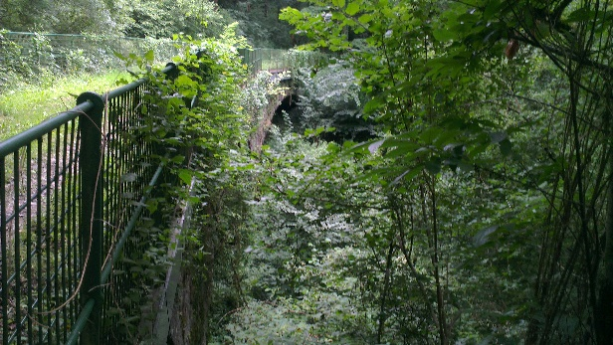

- Ouvrages ferroviaires divers : Sont constitués par des supports béton ou métal de panneaux de signalisation, des supports de ligne électrique ainsi que les vestiges des murs bétons qui supportaient les 3 conduites forcées des anciens aménagements hydroélectriques FERRIERES/LUZIERES concédés aux forces motrices de l’AGOUT.
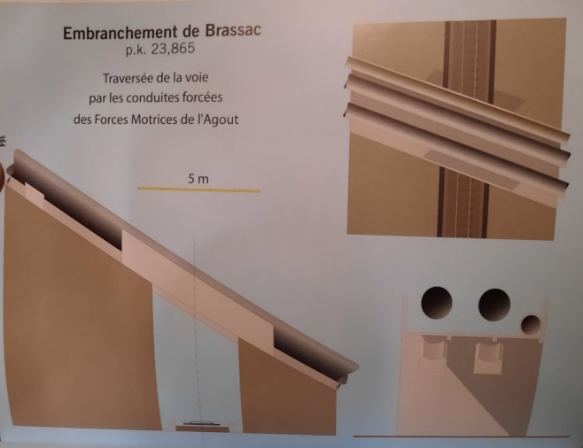
Schéma et photo de chantier du passage des 3 conduites forcées au-dessus de la voie du petit train
- Autres espaces et ouvrages d’intérêt patrimoniaux ou touristiques à proximité de la ligne ferroviaire.
- Tour de la VIALASSE : Située au-dessus du tunnel, sur un terrain privé. Elle est en ruine.
- Barrage de FERRIERES 1 : Son « effacement », un temps programmée, ne semble plus être d’actualité. Il a subit divers travaux de mise en sécurité. Son accès est difficile et dangereux.
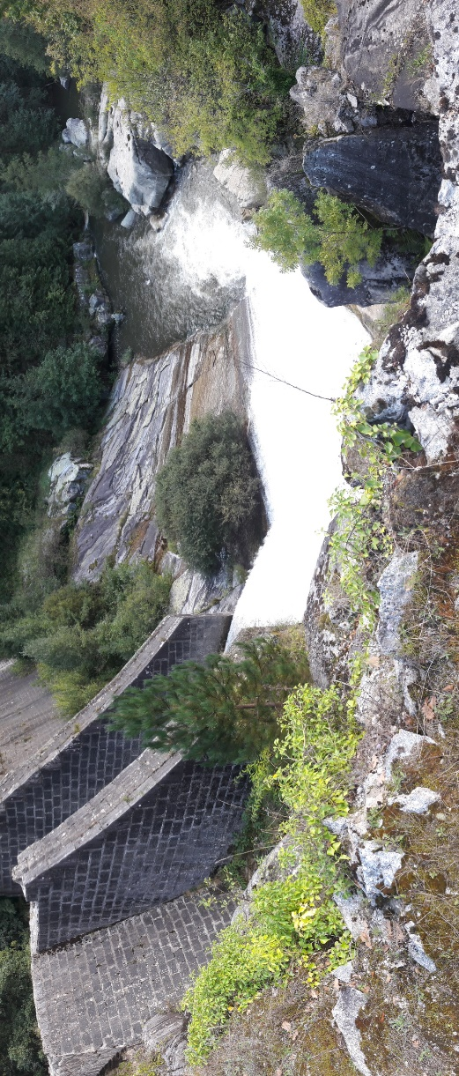
- Site d’escalade : Il est situé en bordure de l’ancienne voie ferrée, sur les labans de la colline du GROUX , peu après le barrage.
- 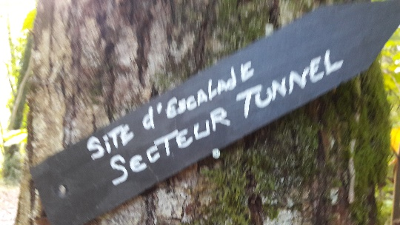
- Mur de soutènement avec voutes de décharge
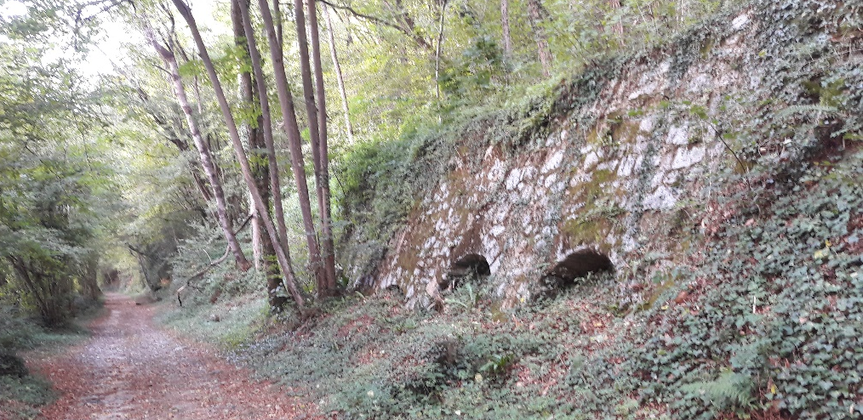
- Conduite d’amenée d’eau à la centrale de LUZIERE1 : Cette conduite en béton armé d’1,80m de diamètre et longue de 2,3 km, est posée sur un radier béton taillé dans les granits. Elle à été mise hors service et rendue inaccessible lors de la désaffection de l’ensemble des aménagements hydroélectriques.
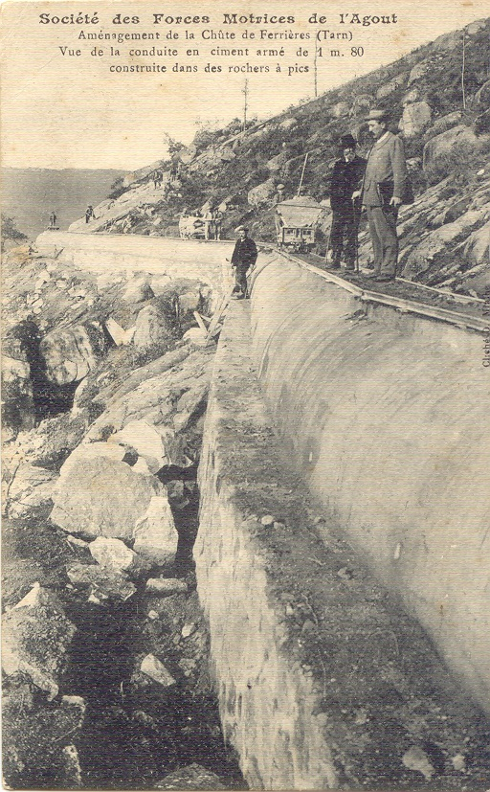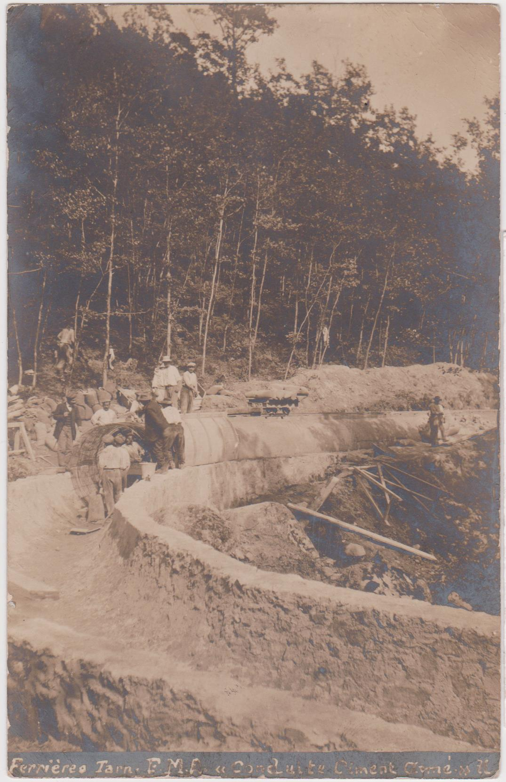
Vue d’ensemble de la conduite forcée et de la centrale hydroélectrique de LUZIERES 1

Ces terrains, à la géologie exceptionnelle, encadrent l’ancienne conduite et la voie du petit train. Ils s’étendent sur près de 70 Ha et s’étirent sur plusieurs km en bordure de l’AGOUT (voir plan en annexe). Ils ont été concédés aux forces motrice de l’Agout puis à EdF . Ils sont en procédure de restitution à l’Etat. Ils sont situés en zone de protection écologique, natura 2000. Il a été un temps envisagé par la commune historique de FERRIERES d’y créer une réserve de biodiversité ainsi qu’ un parcours de pêche sportive avec 4 ou 5 accès sécurisés en bordure de l’AGOUT.
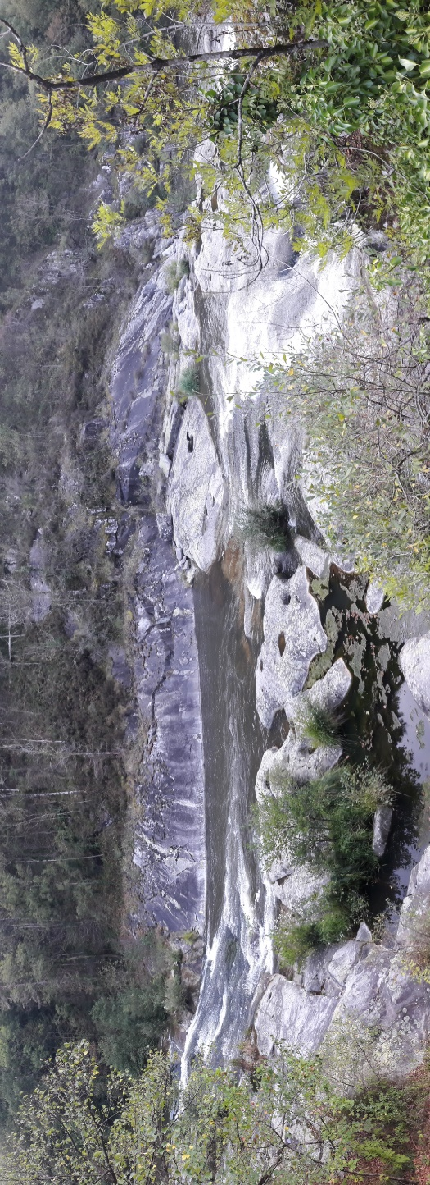
Lit de l’AGOUT sur le granit entre FERRIERES et LUZIERES

- Remarques générales sur l’état du tracé, la continuité d’une future voie verte et des aménagements d’accompagnement.

En complément de l’inventaire patrimonial et malgré une visite particulièrement arrosée, le groupe de travail a été attentif à différentes contraintes pour le tracé et les futurs aménagements de la voie verte .
- L’enfouissement d’une ligne électrique moyenne tension sur la totalité du parcours que l’on a visité, a remanié profondément le ballast et rend la circulation deux roues particulièrement difficile
- Avec les fortes pluies, nous avons constaté que la plupart des fossés qui bordent la voie sont bouchés, avec pour conséquences d’importants ruissellements d’eau sur la plate-forme et les ouvrages d’art ce qui provoque leur érosion.
- Plusieurs tronçons entre MAYNADIER et St AGNAN ont été vendus par le C.D.81 ou occupés par des riverains, mais des chemins communaux peuvent être utilisés comme itinéraires de substitution et assurer la continuité de la future voie verte.
- Une solution de voirie partagée sera nécessaire dans le secteur de la BARQUE ainsi que des mises en sécurité dans les traversées de routes départementales aux ponts de FERRIERES et LUZIERES..

- Remarques et interrogations du groupe

- Le morceau de V84-1 réalisé par le C.D.81 est- il sur des terrains propriété communale ou propriété du département ?
- Il semble acquis qu’après accord avec le C.G.81, sur le tracé BRASSAC/BOUISSAS, c’est la C.C.S.V.P. qui ayant mobilisé les co-financements et réalisé l’étude de faisabilité, assurera la maitrise d’ouvrage des études d’exécution et des travaux ainsi que l’entretien de la voie. Cependant, une Communauté de Commune ne pouvant règlementairement être propriétaire de voies, est ce que les communes accepteront de mettre à disposition de la C.C.S.V.P. les terrains indispensables pour réaliser la voie verte ?
- Sur les autres tronçons de la V84-1 qui sera aménagé et géré par le CG81 selon la convention d’itinéraire, les communes devront- elles devenir propriétaires des emprises encore propriété du CG81 ?
- Est-ce que les communes auront la volonté et les moyens financiers de faire des acquisitions de terrains privés ou d’ouvrages d’art pour en concéder la gestion à la C.C.S.V.P., comme ça été le cas pour le viaduc métallique du REBAUD racheté par la Commune de LACAZE au C.G.81 ? Ce pourrait être le cas du viaduc des LABANS qui est propriété privée.
- L’emprise de l’ancienne gare de FERRIERES a semblé bien positionnée sur le parcours et suffisamment grande pour y implanter une aire de stationnement, de pique-nique ainsi qu’une halle bois d’information et pédagogique sur la voie verte, l’histoire du petit train, la richesse géologique et écologique des sites environnants cette portion de la voie. L’aspect de cette halle pourrait s’inspirer de celle de l’ancienne gare bois. Est-ce que ces aménagements seraient possible dans le cadre de l’opération dont les cofinancements sont acquis?
- 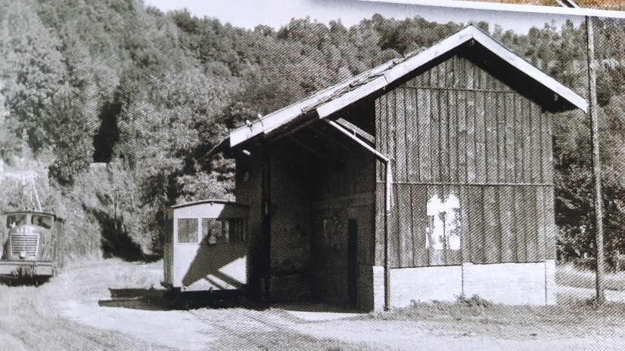
- Voir documentation technique existante sur le tracé aux archives du TARN ; Rencontré Mr du Rail miniature
- Il semblerait qu’il y ait contradiction sur faisabilité voie verte entre le Parc qui a classé V84-1 et l’avis technique du CD81 qui considère qu’à partir du tunnel du GAT après VABRE ce n’est pas possible à un cout raisonnable de faire une voie verte compte tenue de l’étroiture des tranchées et de la longueur de la cohabitation voie verte/route départementale.
- La question est toujours posée de se structurer dans une association du type « amis du petit train » qui aurait un double objectif, en partenariat avec les communautés de communes et le PETR H.T.O., de s’impliquer dans la sauvegarde ce patrimoine ferroviaire ainsi que sa valorisation touristique, écologique et économique entre autre par la réalisation d’une voie verte au plus près du tracé du petit train.
Il parait souhaitable que toutes ces interrogations soient évoquées dans une rencontre avec le Président de H.T.O. pour l’ensemble du tracé V84-1 et plus particulièrement sur le tracé du rameau BOUISSAS/BRASSAC, avec le Président de la C.C.S.V.P. maitre d’ouvrage des futurs aménagements.

Diffusion du CR : membres du groupe de travail.

ANNEXE
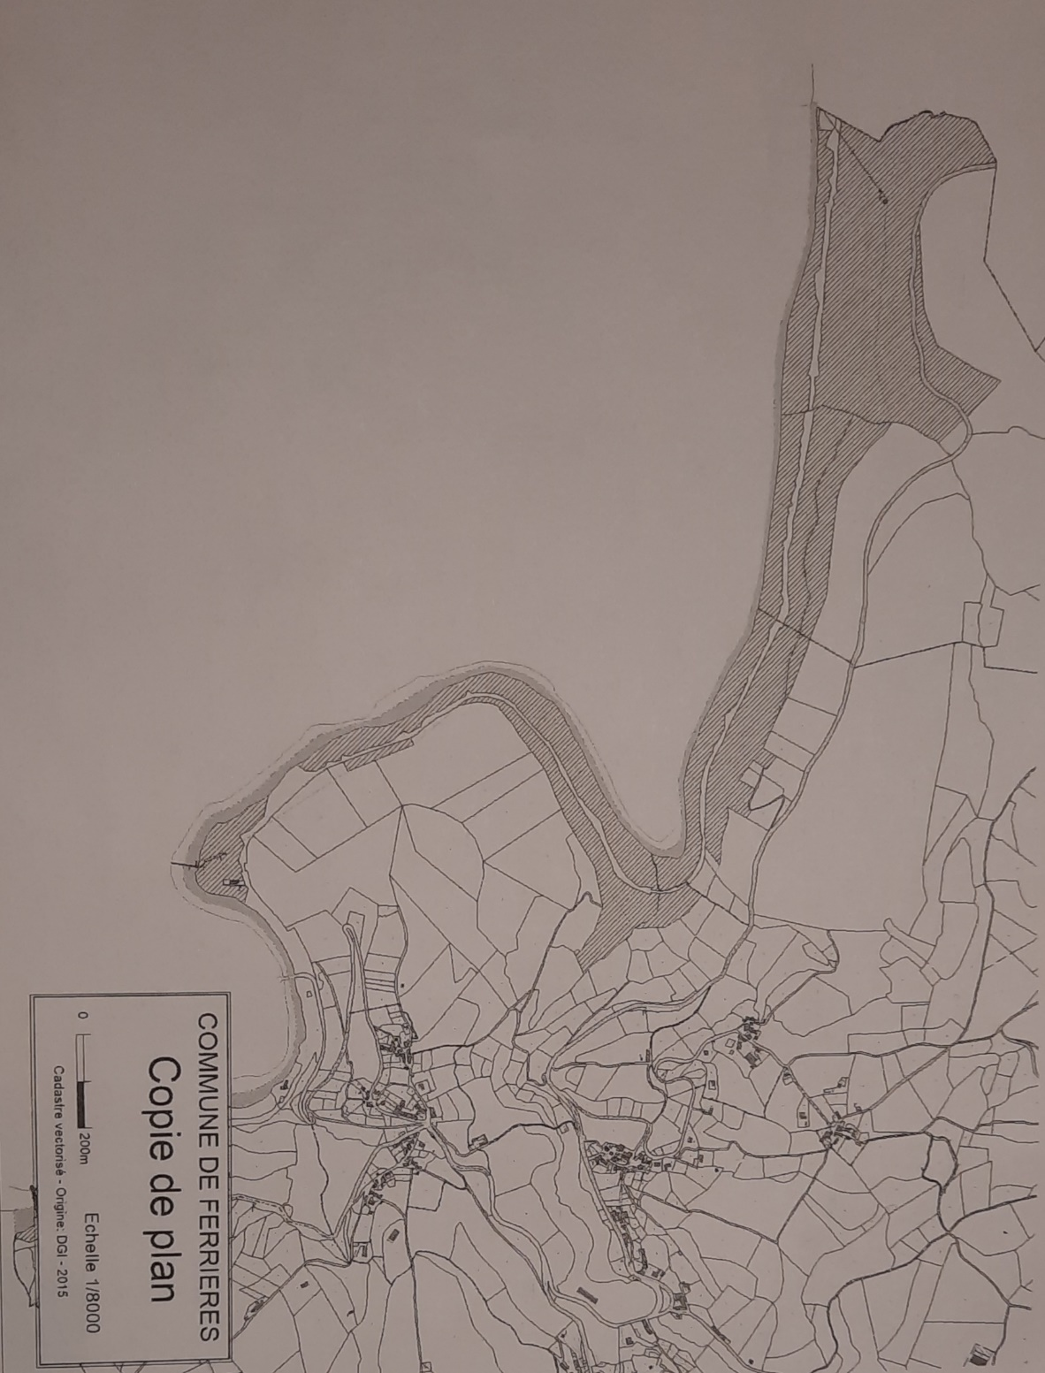
En grisé hachuré sur ce plan, les parcelles concédées par l’Etat à EdF et en procédure de déclassement.

